

"Año de la recuperación y consolidación de la economía peruana"

INFORME DE EXPERIENCIAS FORMATIVAS EN SITUACIONES REALES DE TRABAJO
- Nombre de la Institución: María Montessori – Instituto de Educación Superior
- Nombre del Estudiante: TAYPE ROMERO , DAYSI
- Nombre de la Carrera: Técnico en Enfermería
- Nombre del Módulo: Promoción y atención primaria en salud
- Nombre del Supervisor de EFSRT asignado: MACHUCA CORTES, ANA ISABEL JACQUELINE
- Nombre de la Empresa o Institución donde se realizó la EFSRT: CENTRO DE SALUD EDIFICADORES MISTI
- Fecha de Inicio y Fecha de Finalización de las EFSRT:
- Fecha de Entrega del Informe:

Arequipa – 2025
PERU

Contenido

III. Introducción 3
IV. Objetivos de las EFSRT 3
Objetivo General: 3
Objetivos específicos: 4
V. Descripción de la Empresa o Institución donde realiza las EFSRT 4
DATOS ESTADISTICOS 7
GRÁFICO 1 7
INTERPRETACIÓN 7
8
VII. Conclusiones 10
VIII. Recomendaciones 11
IX. Anexos 12
X. Bibliografía 18

III. Introducción
La Experiencia Formativa en Situaciones Reales de Trabajo constituye una etapa fundamental en la formación del estudiante de la carrera de Técnico en Enfermería, ya que permite aplicar los conocimientos teóricos adquiridos en el aula dentro de un contexto real de atención en salud. La realización de esta experiencia formativa permitió fortalecer competencias técnicas, humanas y éticas, así como desarrollar habilidades en la atención directa al usuario, el trabajo en equipo y el cumplimiento de normas de bioseguridad dentro del establecimiento de salud. El presente informe describe los objetivos planteados, las características de la institución donde se desarrollaron las prácticas, las actividades realizadas, los resultados obtenidos, las conclusiones, recomendaciones y los anexos que evidencian el cumplimiento de la experiencia formativa.

IV. Objetivos de las EFSRT

Objetivo General:
Desarrollar competencias profesionales en el área de Enfermería mediante la aplicación de conocimientos teóricos y prácticos durante la Experiencia Formativa en Situaciones Reales de Trabajo en el Centro de Salud Edificadores Misti, contribuyendo a la promoción y atención primaria en salud.

Objetivos específicos:
Durante las prácticas se plantearon los siguientes objetivos:
- Aplicar procedimientos básicos de enfermería respetando las normas de bioseguridad.
- Brindar atención oportuna y humanizada a los usuarios del establecimiento de salud.
- Participar activamente en actividades de promoción y prevención de la salud.
- Fortalecer habilidades de trabajo en equipo con el personal de salud.
- Desarrollar actitudes éticas y responsables en el ejercicio profesional.

V. Descripción de la Empresa o Institución donde realiza las EFSRT
- Nombre y Dirección de la Empresa o Institución
La Experiencia Formativa en Situaciones Reales de Trabajo se realizó en el Centro de Salud Edificadores Misti, establecimiento del primer nivel de atención que brinda servicios de salud a la población del sector Edificadores Misti y zonas aledañas. Este centro de salud constituye un punto estratégico para la atención primaria, permitiendo el acceso oportuno de la comunidad a los servicios básicos de salud y a las actividades de promoción y prevención.
- NOMBRE DEL ESTABLECIMIENTO
C.S EDIFICADORES MISTI
- CATEGORIA DEL EESS I 3
- UBICACIÓN CALLE RICARDO PALMA N° 305-307
- DISTRITO MIRAFLORES PROVINCIA AREQUIPA DEPARTAMENTO AREQUIPA
- MICRORED RED EDIFICADORES MISTI
- RED AREQUIPA CAYLLOMA
- AREA GEOGRAFICA URBANA
REGION GEOGRAFICA SIERRA
El Pueblo Joven Unión Edificadores Misti es una cooperativa de vivienda obrera que surgió en el distrito de Miraflores, Arequipa, tras los terremotos que afectaron a la ciudad. Este acontecimiento dio inicio al crecimiento poblacional de la parte alta del distrito
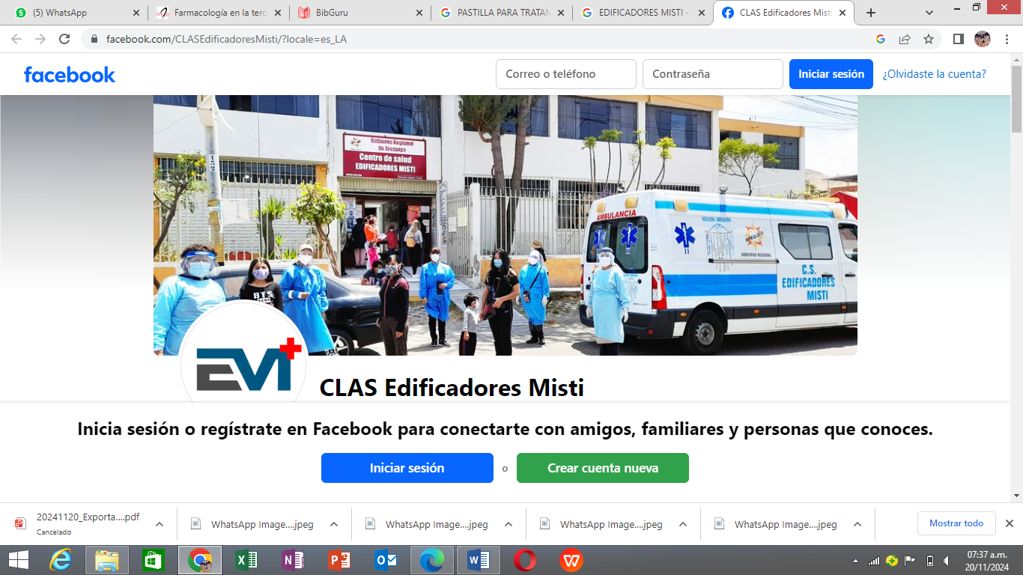
CROQUIS
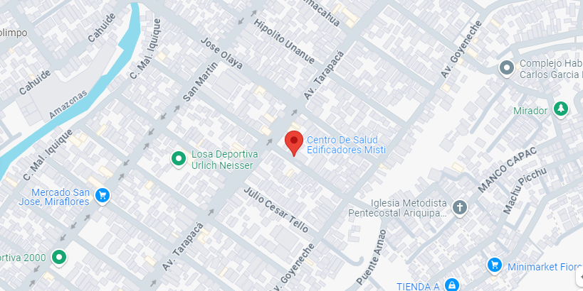

- Breve Historia y Actividad Principal de la Empresa donde realizó las EFSRT
El Centro de Salud Edificadores Misti fue creado con la finalidad de atender las necesidades sanitarias de la población local, enfocándose principalmente en la atención primaria en salud. A lo largo de su funcionamiento, el establecimiento ha desarrollado actividades orientadas a la promoción de la salud, la prevención de enfermedades y la recuperación de la salud, contribuyendo de manera significativa al bienestar de la comunidad.
Su actividad principal se centra en la atención integral de la persona, la familia y la comunidad, priorizando acciones preventivas y promocionales, así como la atención oportuna de los usuarios que acuden al establecimiento. Asimismo, el centro participa activamente en programas y estrategias de salud pública, alineadas a las políticas sanitarias vigentes.
- Estructura Organizativa de la Institución donde realizó las actividades de EFSRT
El Centro de Salud Edificadores Misti cuenta con una estructura organizativa conformada por un equipo multidisciplinario de salud, integrado por personal médico, profesionales de enfermería, técnicos en enfermería, personal administrativo y de apoyo. Esta organización permite una atención coordinada y eficiente, garantizando la continuidad y calidad de los servicios brindados a la población.
Durante el desarrollo de la EFSRT, las actividades del estudiante se realizaron bajo la supervisión directa del personal de enfermería, quienes orientaron y acompañaron el proceso formativo, asegurando el cumplimiento de los protocolos establecidos y la correcta ejecución de las actividades asignadas.

- Servicios o Productos Ofrecidos
Entre los principales servicios que ofrece el Centro de Salud Edificadores Misti se encuentran la atención preventiva, la atención recuperativa y las actividades de promoción de la salud. Asimismo, se brinda atención en áreas como triaje, tópico, control de signos vitales, atención al niño sano, orientación en salud y participación en programas de atención primaria.
Estos servicios están dirigidos a mejorar la calidad de vida de la población, prevenir enfermedades y promover estilos de vida saludables, en concordancia con los lineamientos del primer nivel de atención.
- Relación de la Empresa con la Carrera Profesional Técnica
El Centro de Salud Edificadores Misti mantiene una relación directa con la formación del Técnico en Enfermería, al constituirse como un espacio idóneo para el desarrollo de competencias profesionales propias de la carrera. Durante la EFSRT, el estudiante tuvo la oportunidad de aplicar conocimientos teóricos en situaciones reales, fortalecer habilidades técnicas y procedimentales, y desarrollar actitudes éticas y humanísticas necesarias para el ejercicio profesional.
La experiencia formativa permitió reforzar el rol del Técnico en Enfermería dentro del equipo de salud, especialmente en el ámbito de la atención primaria, contribuyendo a la formación integral del estudiante y a su preparación para el desempeño laboral futuro.
VI. Actividades Realizadas
Detalla las tareas y responsabilidades que asumió el estudiante durante el desarrollo de sus EFSRT. Aquí es útil incluir:
- Descripción de Proyectos o Tareas Específicas:
En el área de triaje, el estudiante participó en la toma y registro de signos vitales, la orientación a los usuarios y la clasificación inicial de los pacientes, contribuyendo a la organización del flujo de atención dentro del establecimiento.
En el área de tópico, se apoyó en la realización de procedimientos básicos de enfermería, tales como curaciones simples, preparación de material, apoyo en la administración de medicamentos según indicación del personal responsable y mantenimiento del orden y limpieza del área.
Asimismo, se participó en actividades de promoción y prevención de la salud, brindando orientación a los usuarios sobre hábitos saludables, higiene personal y prevención de enfermedades, fortaleciendo la educación sanitaria en la comunidad.
- Metodología y Herramientas Utilizadas:
Las actividades desarrolladas se realizaron siguiendo los protocolos y normas técnicas establecidas por el establecimiento de salud. Se emplearon herramientas y equipos propios del área de enfermería, tales como termómetro, tensiómetro, balanza, formatos de registro y materiales de bioseguridad.
La metodología aplicada se basó en el aprendizaje práctico supervisado, permitiendo al estudiante adquirir experiencia directa, recibir retroalimentación constante y mejorar progresivamente su desempeño durante la EFSRT.

DATOS ESTADISTICOS

GRÁFICO 1

INTERPRETACIÓN
Yo hice prácticas los días domingos y sábado
Los días sábados había más atención ya que la gente disponía más tiempo

CONCLUSIÓN
Durante el tiempo de prácticas hubo más atención los días sábados
GRÁFICO 2
INTERPRETACIÓN
El centro de salud tenía varias especialidades y la gente acudía por ellos

GRÁFICO 3
INTERPRETACIÓN
En el anterior grafico trata sobre el motivo de consultas y se puede observar que la población acude en gran cantidad a el control médico o llamado también medicina para poder descartar o diagnosticar cualquier tipo de patología

- Resultados Alcanzados:
Como resultado de las actividades realizadas, se logró fortalecer las habilidades prácticas del estudiante en la atención primaria en salud, mejorar la capacidad de comunicación con los usuarios y afianzar el trabajo en equipo con el personal de salud.
Asimismo, se evidenció un adecuado cumplimiento de las normas de bioseguridad, una correcta ejecución de los procedimientos básicos de enfermería y una participación activa en las actividades asistenciales y preventivas del establecimiento.
VII. Conclusiones
Reflexiona sobre la experiencia general de las EFSRT. Incluye:
- Aprendizajes Clave:
La Experiencia Formativa en Situaciones Reales de Trabajo permitió al estudiante adquirir aprendizajes significativos relacionados con el campo profesional del Técnico en Enfermería, especialmente en el ámbito de la atención primaria en salud. Se fortalecieron conocimientos teóricos, habilidades prácticas y actitudes éticas necesarias para el ejercicio profesional. Asimismo, se logró comprender la dinámica de trabajo dentro de un establecimiento de salud, la importancia del trabajo en equipo y el rol del Técnico en Enfermería en la promoción y prevención de la salud.
- Dificultades y Soluciones:
Durante el desarrollo de la EFSRT se presentaron algunas dificultades, como la alta demanda de usuarios y el tiempo limitado para la ejecución de ciertas actividades. Estas situaciones fueron superadas mediante la organización del trabajo, la priorización de tareas y el apoyo constante del personal de salud, permitiendo cumplir con las actividades asignadas de manera adecuada.
- Evaluación de los Objetivos:
Los objetivos planteados al inicio de la Experiencia Formativa en Situaciones Reales de Trabajo fueron alcanzados satisfactoriamente, evidenciándose en la correcta ejecución de los procedimientos básicos de enfermería, la participación activa en las actividades de promoción y prevención de la salud, y el fortalecimiento de competencias profesionales propias de la carrera de Técnico en Enfermería.

VIII. Recomendaciones
En base a la experiencia desarrollada durante la Experiencia Formativa en Situaciones Reales de Trabajo en el Centro de Salud Edificadores Misti, se recomienda continuar fortaleciendo las actividades de promoción y prevención de la salud dirigidas a la comunidad, priorizando acciones educativas que contribuyan a la adopción de estilos de vida saludables y a la reducción de factores de riesgo.
Asimismo, se sugiere optimizar la organización de las actividades asistenciales, especialmente en los momentos de mayor demanda de usuarios, con la finalidad de mejorar la eficiencia en la atención y facilitar el adecuado desempeño del personal y de los estudiantes en formación. Esto permitirá una mejor distribución de tareas y un uso más eficiente del tiempo durante la jornada laboral.
Se recomienda también reforzar los espacios de orientación y supervisión para los estudiantes que realizan prácticas, brindando retroalimentación constante que contribuya al fortalecimiento de sus competencias técnicas y profesionales. De igual manera, se sugiere mantener y actualizar los protocolos de atención y las normas de bioseguridad, asegurando su cumplimiento en todas las áreas del establecimiento.

VII. Conclusiones
La realización de las EFSRT en el Centro de Salud Santa Rosa permitió alcanzar los objetivos formativos planteados. Se consolidó los conocimientos teóricos al aplicarlos en la práctica cotidiana: por ejemplo, la toma sistemática de signos vitales, el uso de guías de tratamiento y la comunicación con los pacientes reforzaron habilidades técnicas y humanas. Además, la experiencia favoreció el desarrollo de destrezas organizativas y administrativas, esenciales para el trabajo en equipo en salud. Se comprobó también la importancia de la actitud proactiva y empática al abordar las necesidades del paciente en el primer nivel.
Igualmente, se valoró el rol fundamental de la atención primaria: al participar en actividades de prevención y promoción se observó cómo el centro contribuye efectivamente a evitar complicaciones en la salud de la comunidad y a detectar tempranamente riesgos (por ejemplo, hipertensión o desnutrición infantil). La práctica permitió al estudiante asumir responsabilidad gradual bajo supervisión, lo que reforzó su confianza profesional. En síntesis, las EFSRT cumplieron con formar competencias técnicas y actitudinales alineadas al perfil de egreso de la carrera, evidenciándose una integración exitosa de teoría y práctica en beneficio del aprendizaje y la atención al paciente.

VIII. Recomendaciones
A partir de la experiencia obtenida, se proponen las siguientes recomendaciones:
- Para la institución: fortalecer la comunicación interprofesional estableciendo reuniones periódicas de retroalimentación entre médicos, enfermeros y practicantes. Esto permitirá coordinar mejor las actividades diarias y optimizar el uso de los recursos del centro.
- Para los futuros practicantes: realizar una inducción previa al inicio de la práctica sobre los protocolos internos y el manejo del sistema informático del centro de salud, para acelerar la adaptación al entorno laboral. Además, preparar material educativo de salud y revisar literatura básica de atención primaria para enriquecer la participación en campañas comunitarias.
- Para mejorar la experiencia formativa: el centro podría actualizar con regularidad el material didáctico y folletos informativos para las campañas de prevención, así como planificar un cronograma de visitas guiadas por diferentes áreas (laboratorio, farmacia, nutrición) que permita al estudiante conocer todos los servicios. Además, se sugiere documentar las actividades de los practicantes (bitácoras o informes breves diarios) para facilitar la evaluación y el seguimiento pedagógico.

IX. Anexos
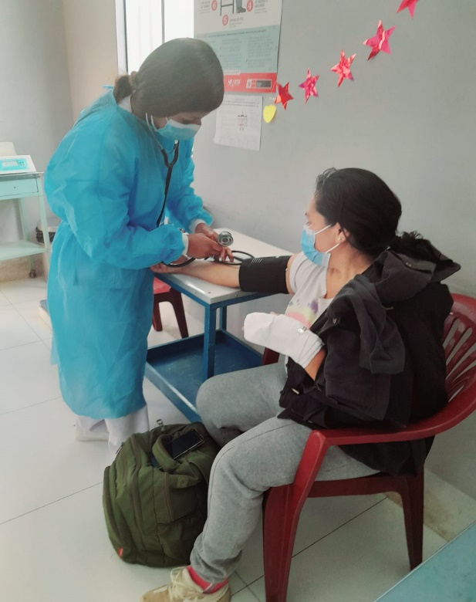
IMAGEN 1 : ASISTISTENCIA EN PRESION ARTERIAL
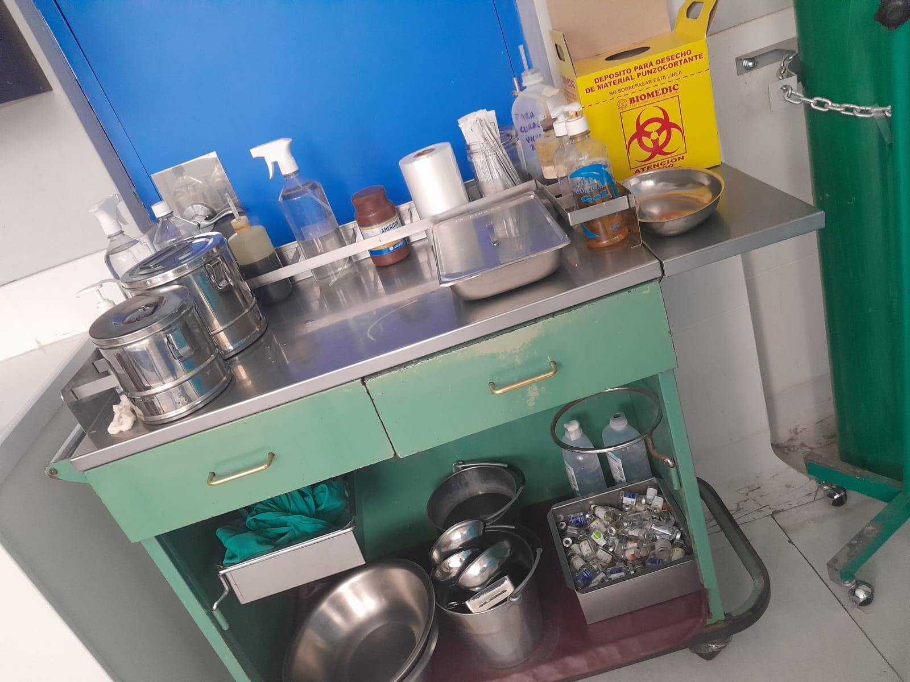
IMAGEN 2: INSTRUMENTOS DE LIMPIEZA Y PREVENCION
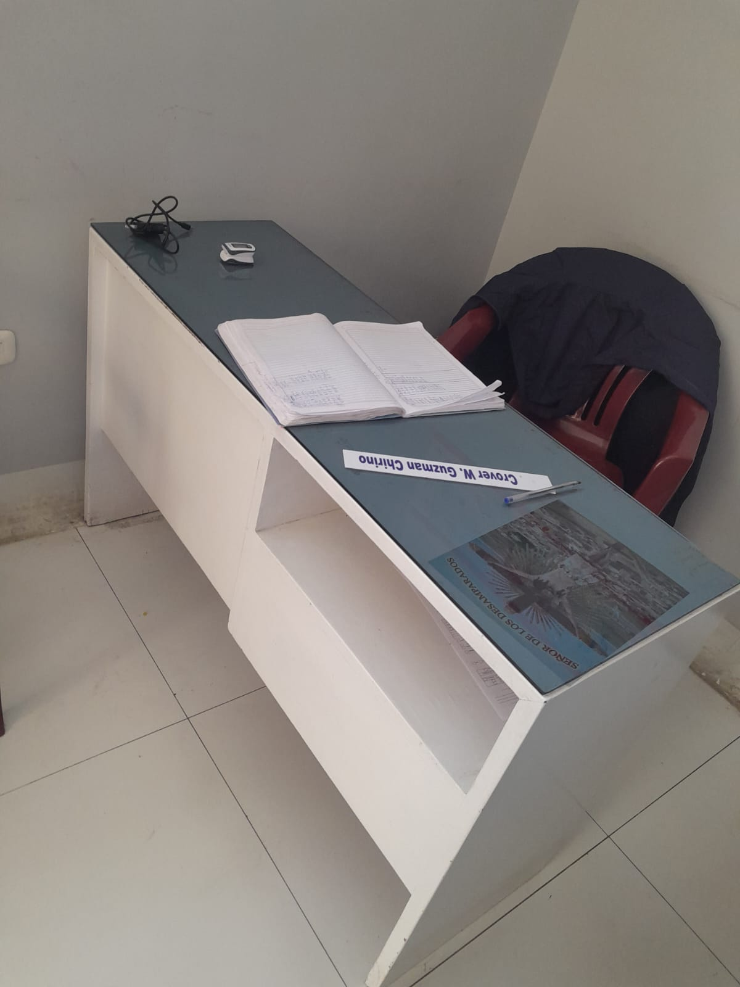
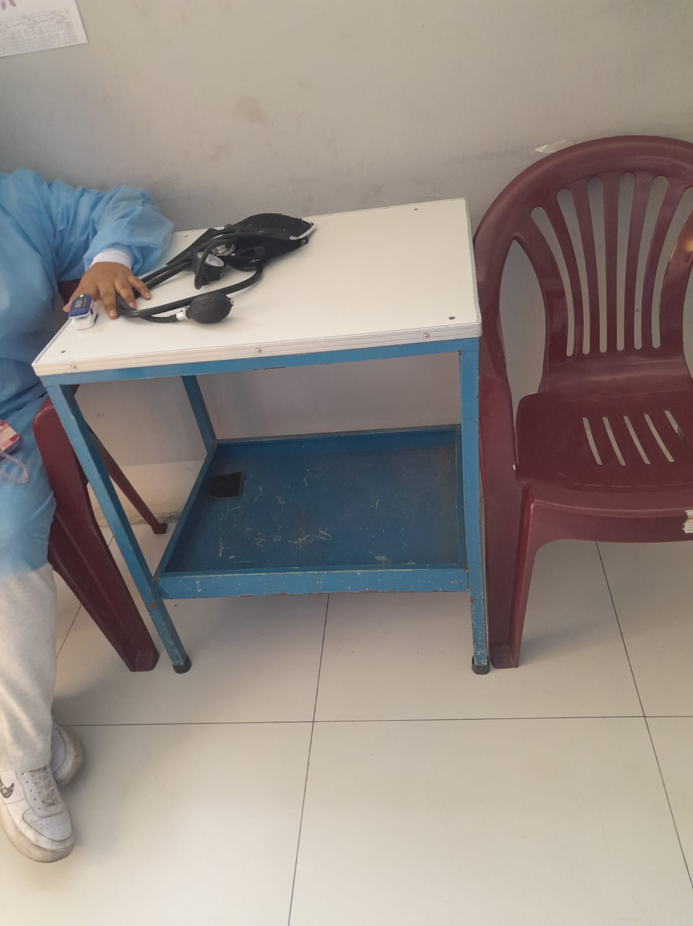
IMAGEN 3: ESCRITORIO DE ASISTENCIA IMAGEN 4: PRUEBAS DE PRESION
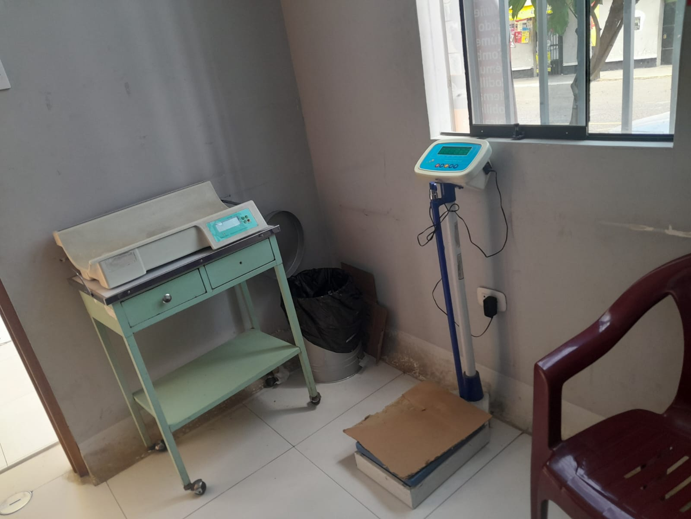
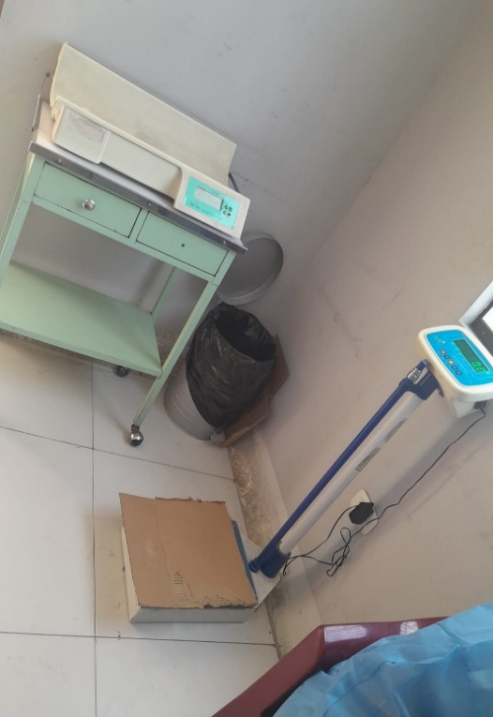
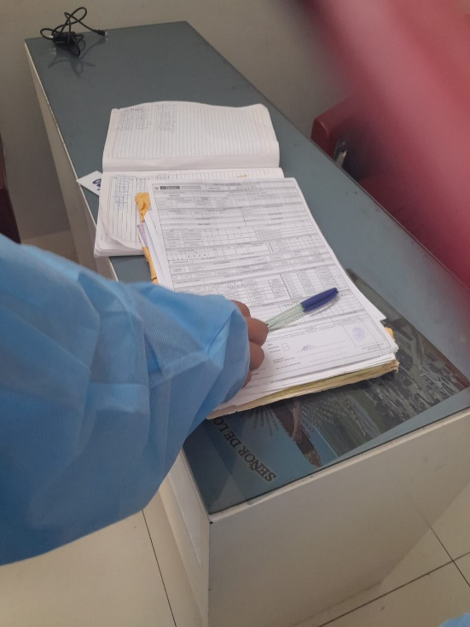
IMAGEN 5: HERRAMIENTAS DE MEDICION

IMAGEN 6: FORMULARIO DE ATENCION IMAGEN 7: HERRAMIENTAS DE MEDICION
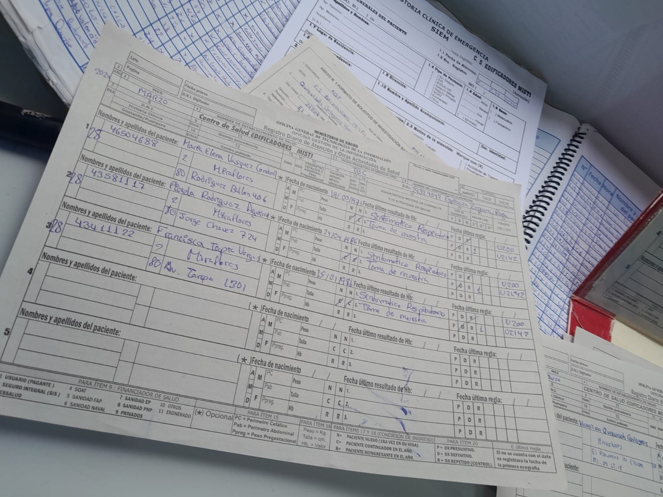
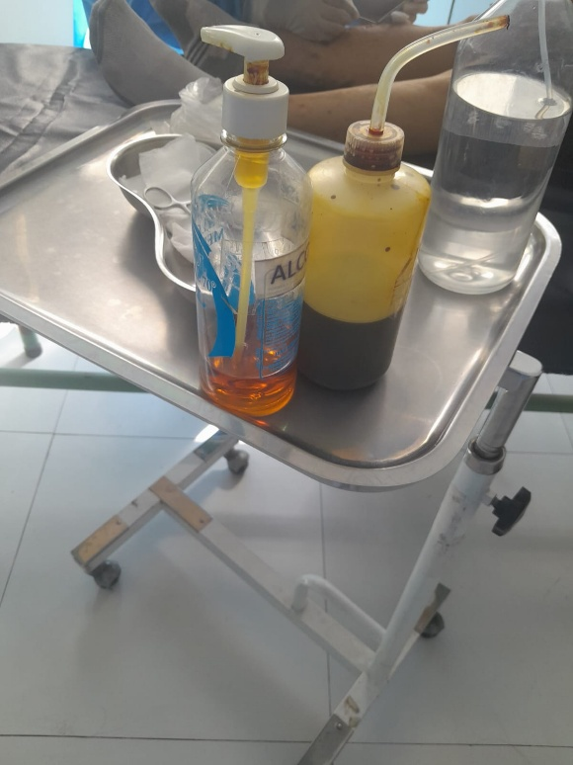
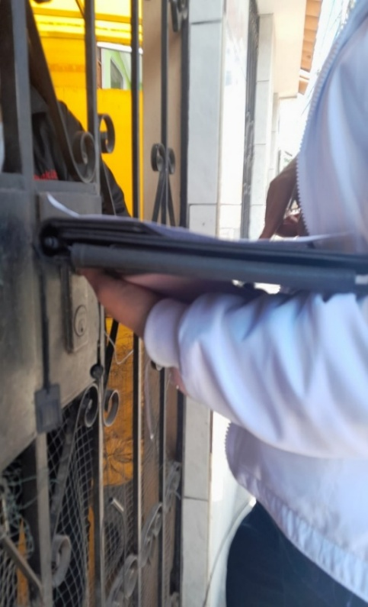
IMAGEN 8: FORMULARIO DE ATENCION PACIENTES

IMAGEN 9: CONSULTAS CERCANAS IMAGEN 10: HERRAMIENTAS DE LIMPIEZA
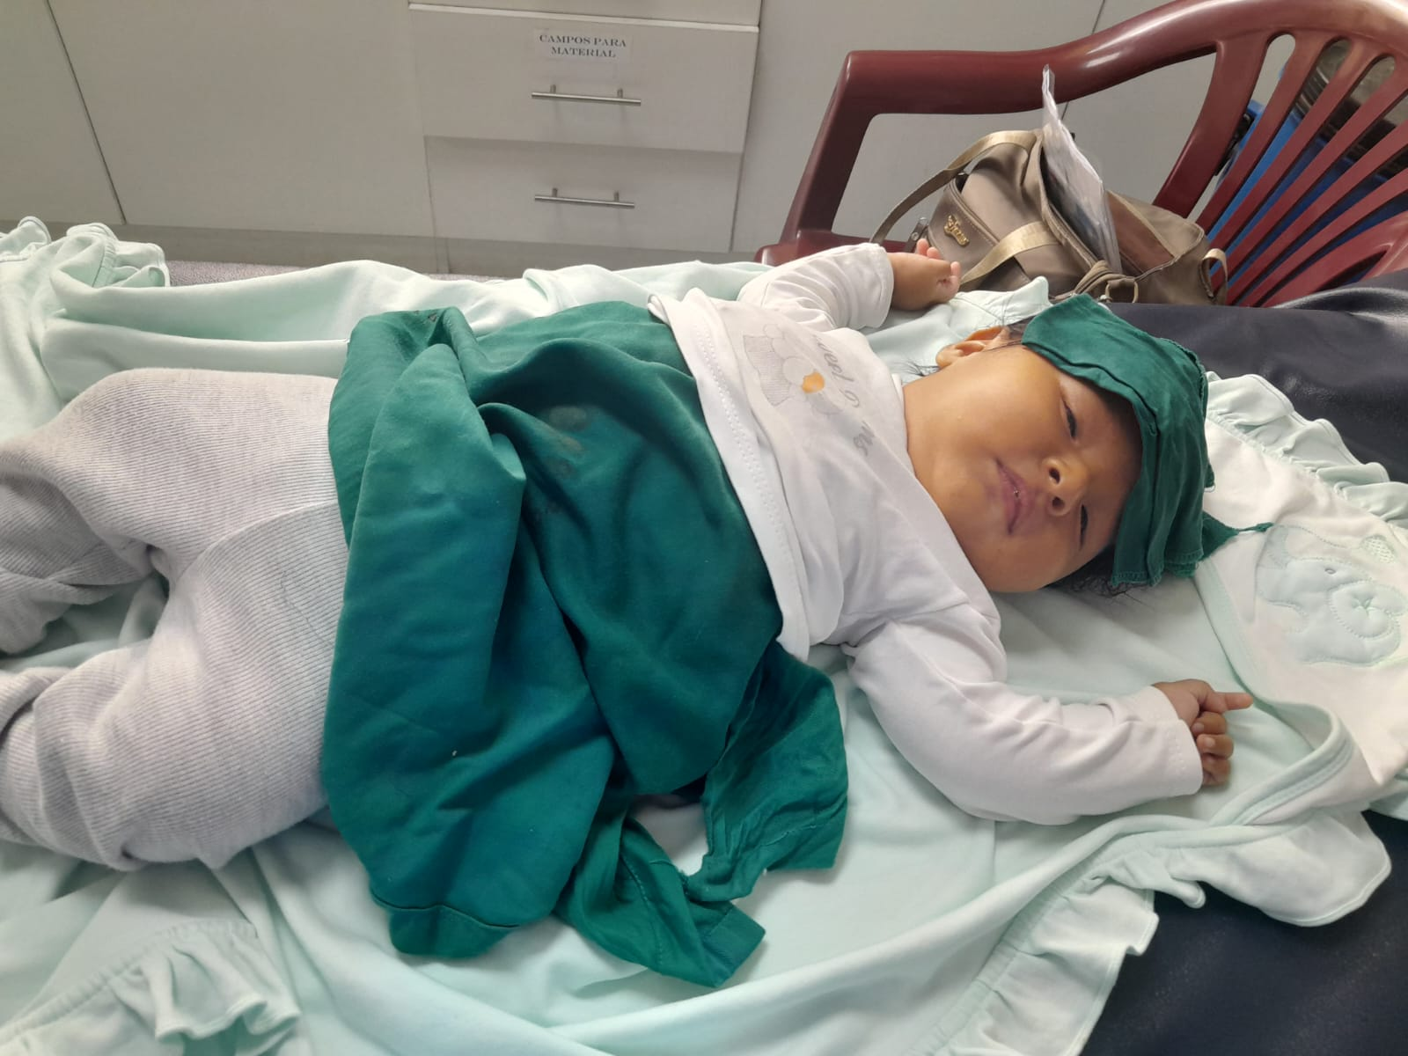
IMAGEN 11: CUIDADO HOSPITALARIO
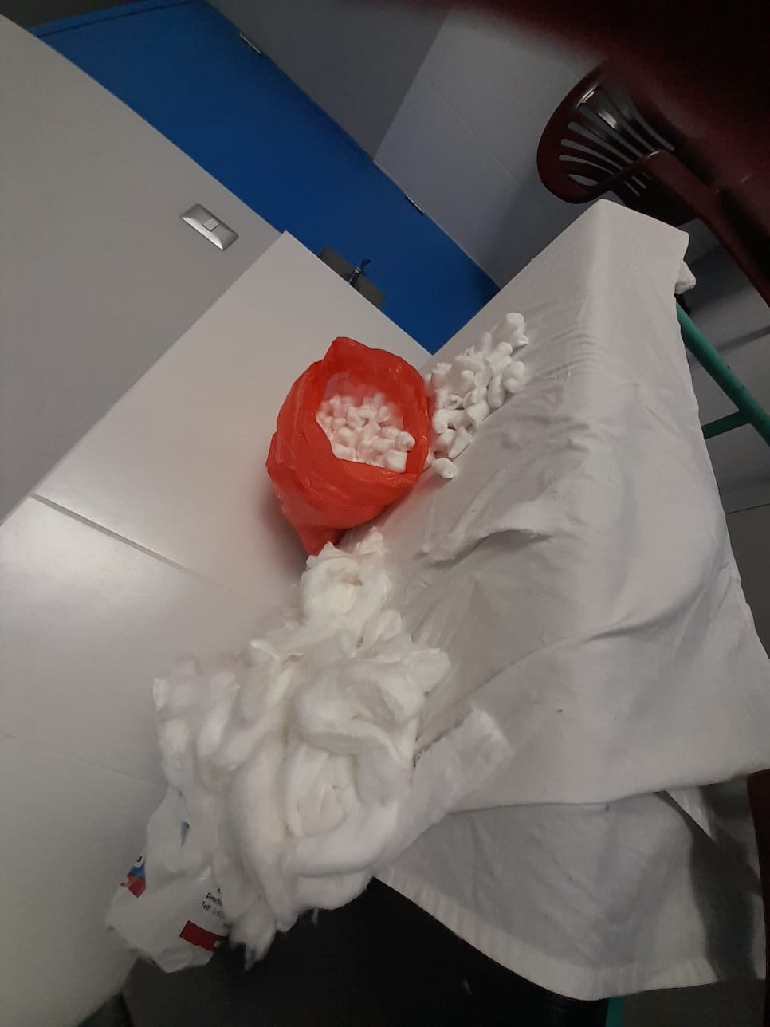
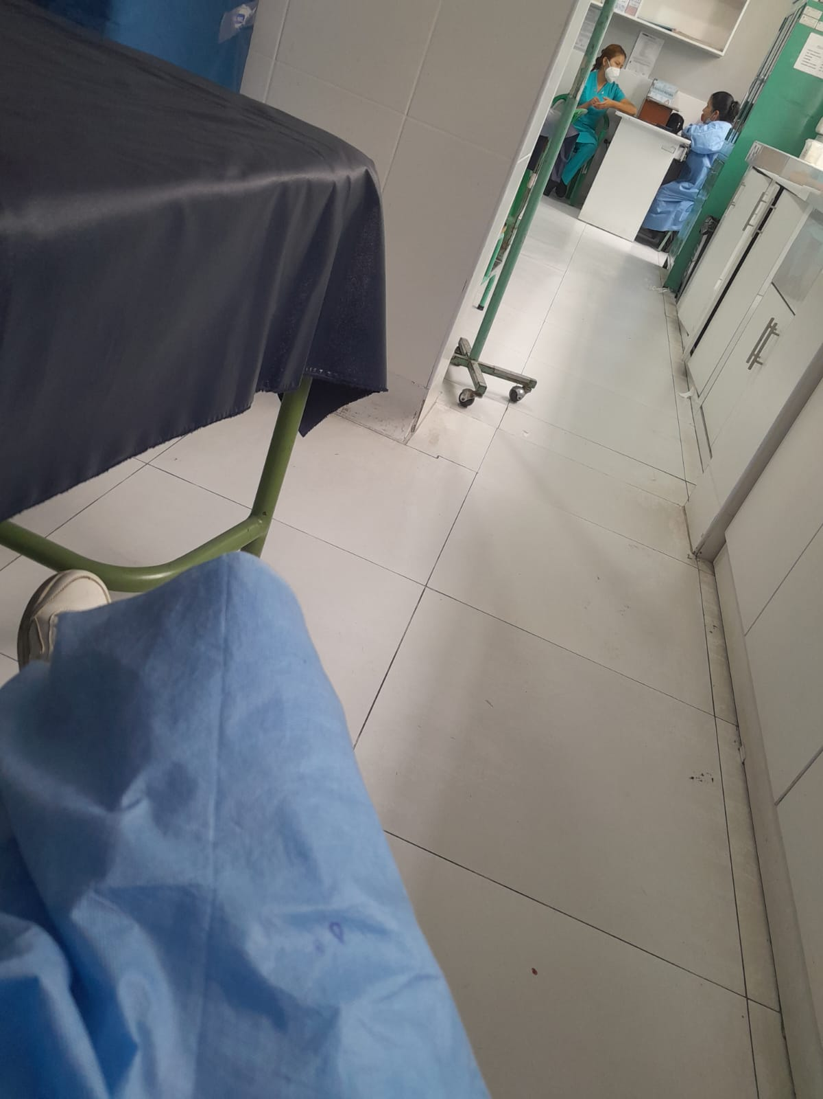
IMAGEN 12: SALA DE ESPERA IMAGEN 13: CAMILLAS
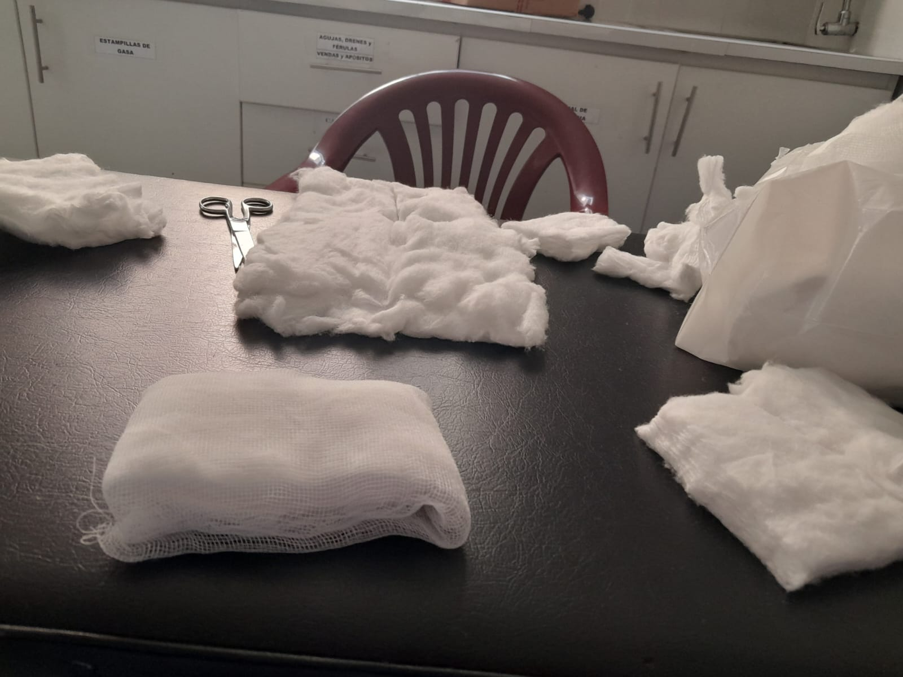
IMAGEN 14: VENDAJES NUEVOS
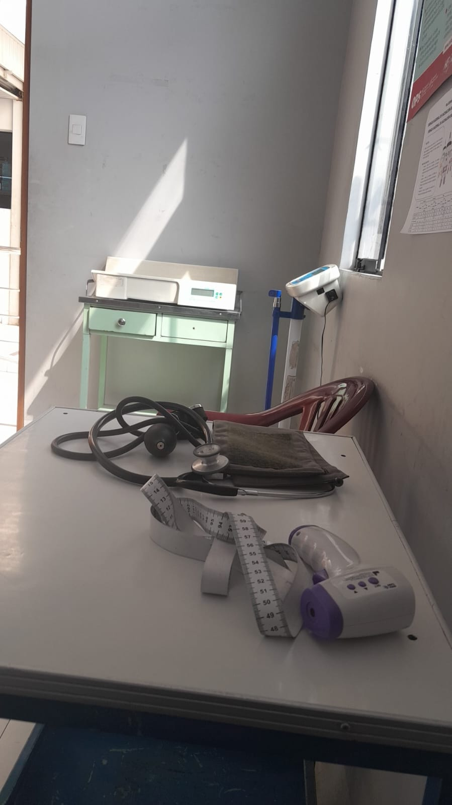
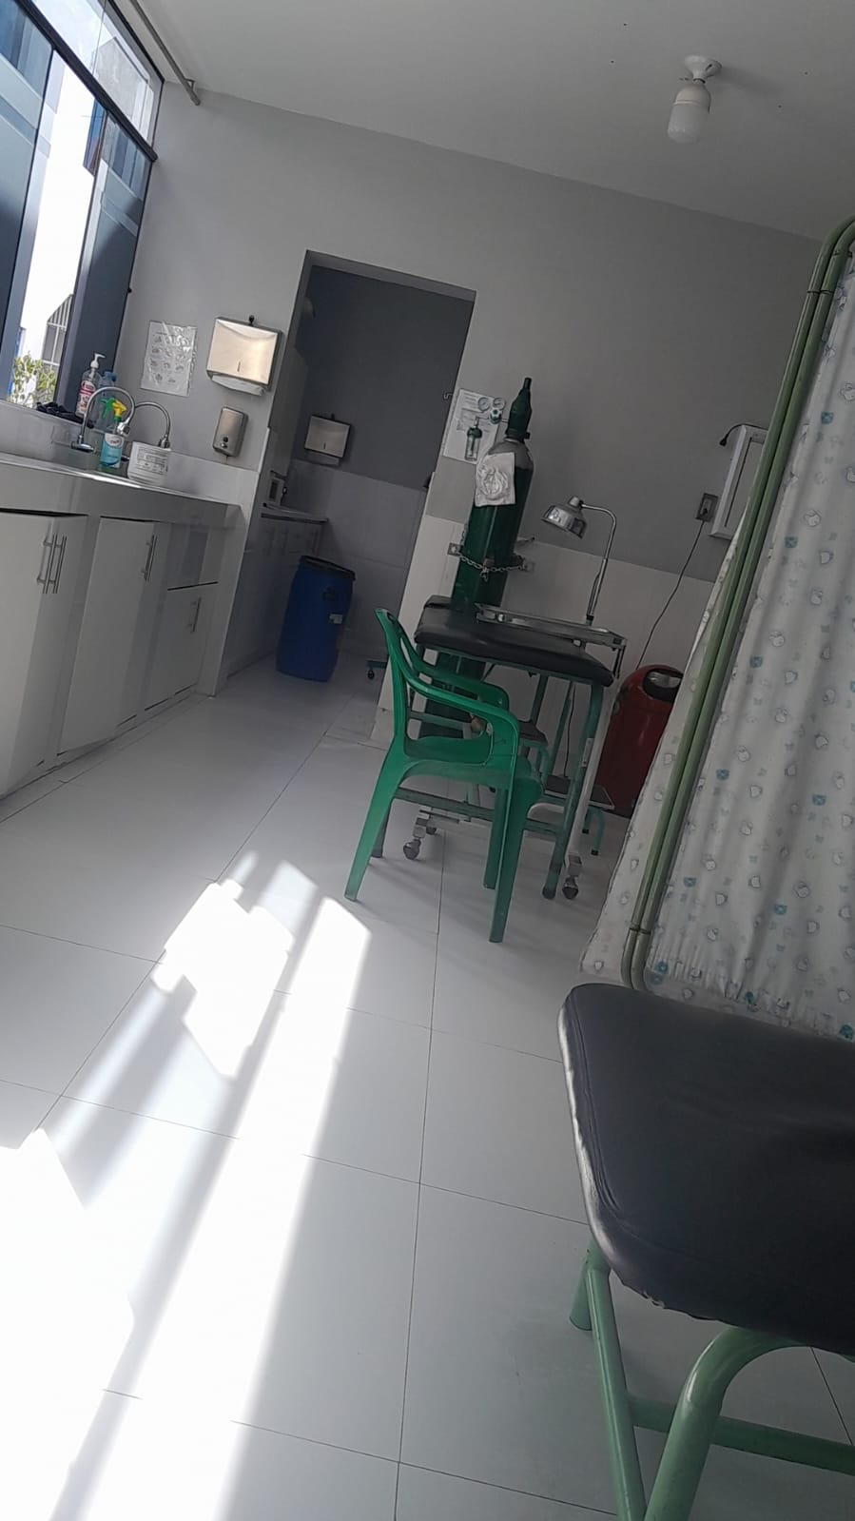
IMAGEN 15: HERRAMIENTAS DE MEDICION IMAGEN 16: CENTRO DE PACIENTES
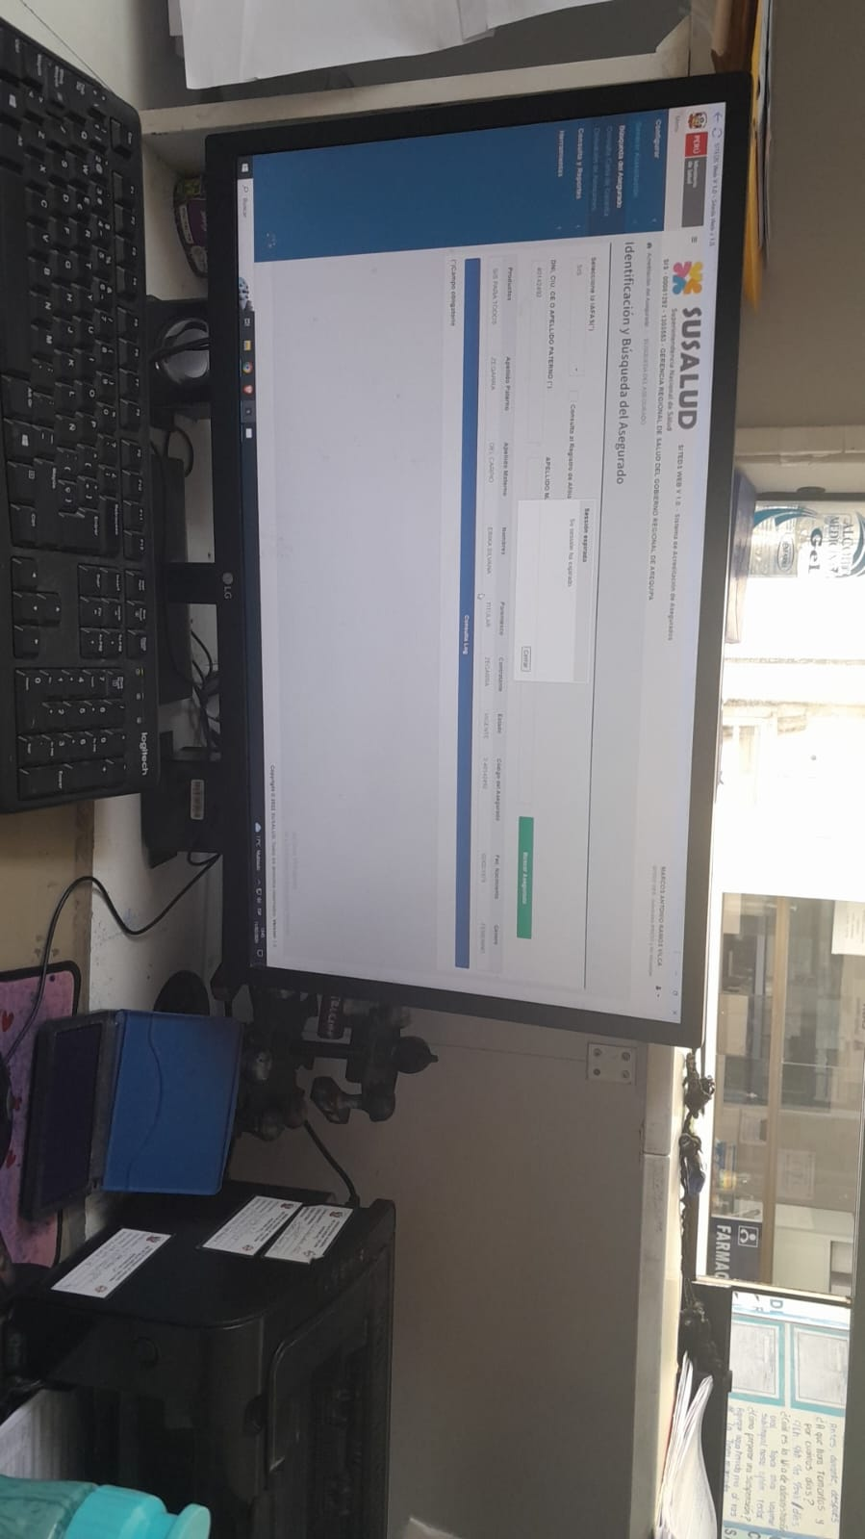
IMAGEN 17: ESCRITORIO DE CONSULTAS

X. Bibliografía
Rosales Barrera S. Fundamentos de enfermería [En Línea]. México: Editorial El Manual Moderno, 2004 [consultado 19 Nov 2024]. Disponible en: https://elibro.net/es/lc/montessori/titulos/39692
Bermúdez Ballesteros Á.L. Experiencias positivas de la aplicación de un método didáctico para estudiantes del programa de fisioterapia en la práctica de promoción y prevención [En Línea]. Bogotá: Red Revista Ciencias de la Salud, 2006 [consultado 19 Nov 2024]. Disponible en: https://elibro.net/es/lc/montessori/titulos/25034
Hernández Molinar Y. Conocimiento, actitud y práctica de la promoción y de la prevención desde la perspectiva de estudiantes de Estomatología de la Universidad Autónoma de San Luis Potosí, México [En Línea]. Colima: Red Estudios sobre las Culturas Contemporáneas, 2012 [consultado 19 Nov 2024]. Disponible en: https://elibro.net/es/lc/montessori/titulos/98432
Fernández-Villacañas Martín M.D. Primeros auxilios [En Línea]. Madrid: Macmillan Iberia, S.A. 2013 [consultado 19 Nov 2024]. Disponible en: https://elibro.net/es/lc/montessori/titulos/42972

